DỰ ÁN
XÂY DỰNG HỆ THỐNG QUẢN LÝ ĐIỀU HÀNH THÔNG MINH
TẠI BỘ TÀI NGUYÊN VÀ MÔI TRƯỜNG
PHẦN 1: TÌNH HÌNH THỰC HIỆN NHIỆM VỤ

Dashboard Cấp 1 (Bộ trưởng, Thứ trưởng)

Dashboard Tổng quan tình hình thực hiện nhiệm vụ toàn đơn vị
- Giao diện màn hình
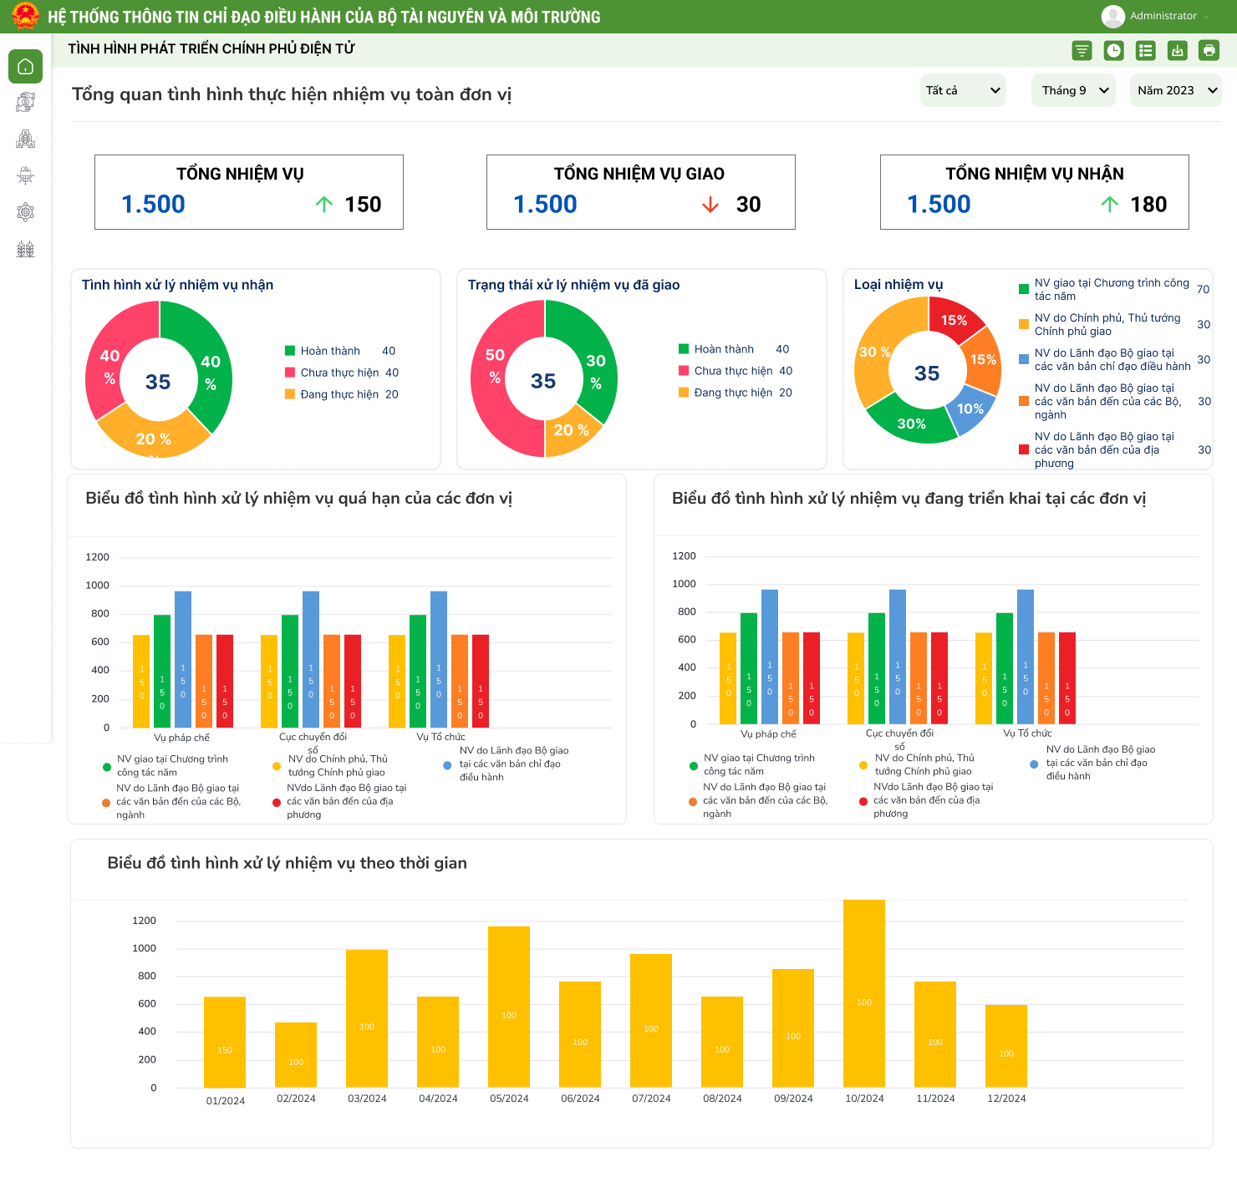
- Các chỉ số đang được hiển thị trên báo cáo
STT | Tên chỉ số | Đơn vị tính | Diễn giải | Bỏ | Ý kiến của đơn vị chuyên môn
1 | Tìm kiếm theo đơn vị (Cục/Vụ/Đơn vị) |  | Cho phép chọn đơn vị để lấy số liệu thống kê (Đơn vị ở đây sẽ là các Cục/Vụ/Đơn vị của Bộ)
2 | Thời gian |  | Cho phép chọn tìm kiếm để lấy dữ liệu theo từng tháng hoặc cả năm
I | Thông tin chung
 | Tổng nhiệm vụ |  | Thống kê tổng số nhiệm vụ mà toàn đơn vị đã giao đi và tổng số nhiệm vụ mà toàn đơn vị nhận được cần phải xử lý  Có số liệu Tăng/Giảm so với cùng kỳ trước đó
 | Tổng nhiệm vụ giao |  | Thống kê tổng số nhiệm vụ mà toàn đơn vị đã giao đi  Có số liệu Tăng/Giảm so với cùng kỳ trước đó
 | Tổng nhiệm vụ nhận |  | Thống kê tổng số nhiệm vụ mà toàn đơn vị nhận được cần phải xử lý  Có số liệu Tăng/Giảm so với cùng kỳ trước đó
II | Biểu đồ “Tình hình xử lý nhiệm vụ nhận”
1 |  |  | Thống kê tổng số nhiệm vụ đơn vị nhận cần xử lý theo trạng thái:  - Chưa thực hiện: Nhiệm vụ có trạng thái = “Chưa thực hiện”  - Đang thực hiện: Nhiệm vụ có trạng thái = “Chưa thực hiện”  - Hoàn thành: Nhiệm vụ có trạng thái = Đã hoàn thành
III | Biểu đồ “Trạng thái nhiệm vụ đã giao”
Thống kê tổng số nhiệm vụ đơn vị đã giao đi theo trạng thái:
- Chưa thực hiện: Nhiệm vụ có trạng thái = “Chưa thực hiện”
- Đang thực hiện: Nhiệm vụ có trạng thái = “Chưa thực hiện”
- Hoàn thành: Nhiệm vụ có trạng thái = Đã hoàn thành
IV | Biểu đồ “Loại nhiệm vụ”
Thống kê tổng số các nhiệm vụ nhận theo loại nhiệm vụ:
- Nhiệm vụ giao tại Chương trình công tác năm 2023
- Nhiệm vụ do Chính phủ, Thủ tướng Chính phủ giao
- Nhiệm vụ do Lãnh đạo Bộ giao tại các văn bản chỉ đạo điều hành
- Nhiệm vụ do Lãnh đạo Bộ giao tại các văn bản đến của các Bộ, ngành
- Nhiệm vụ do Lãnh đạo Bộ giao tại các văn bản đến của địa phương
V | Biểu đồ tình hình xử lý nhiệm vụ quá hạn của các đơn vị
Thống kê tổng số nhiệm vụ nhận bị quá hạn của từng đơn vị (Cục/Vụ/Đơn vị) theo từng loại nhiệm vụ.
- Nhiệm vụ giao tại Chương trình công tác năm 2023
- Nhiệm vụ do Chính phủ, Thủ tướng Chính phủ giao
- Nhiệm vụ do Lãnh đạo Bộ giao tại các văn bản chỉ đạo điều hành
- Nhiệm vụ do Lãnh đạo Bộ giao tại các văn bản đến của các Bộ, ngành
- Nhiệm vụ do Lãnh đạo Bộ giao tại các văn bản đến của địa phương
VI | Biểu đồ tình hình xử lý nhiệm vụ đang triển khai tại các đơn vị
Thống kê tổng số nhiệm vụ nhận của từng đơn vị (Cục/Vụ/Đơn vị) theo từng loại nhiệm vụ.
- Nhiệm vụ giao tại Chương trình công tác năm 2023
- Nhiệm vụ do Chính phủ, Thủ tướng Chính phủ giao
- Nhiệm vụ do Lãnh đạo Bộ giao tại các văn bản chỉ đạo điều hành
- Nhiệm vụ do Lãnh đạo Bộ giao tại các văn bản đến của các Bộ, ngành
- Nhiệm vụ do Lãnh đạo Bộ giao tại các văn bản đến của địa phương
VII | Biểu đồ tình hình xử lý nhiệm vụ theo thời gian
 |  |  | Thống kê tổng số nhiệm vụ nhận và giao của toàn đơn vị hoặc từng đơn vị theo từng tháng

Dashboard Cấp 2 (Lãnh đạo các Vụ/Cục/Đơn vị)

Tổng quan xử lý nhiệm vụ của đơn vị
- Giao diện màn hình
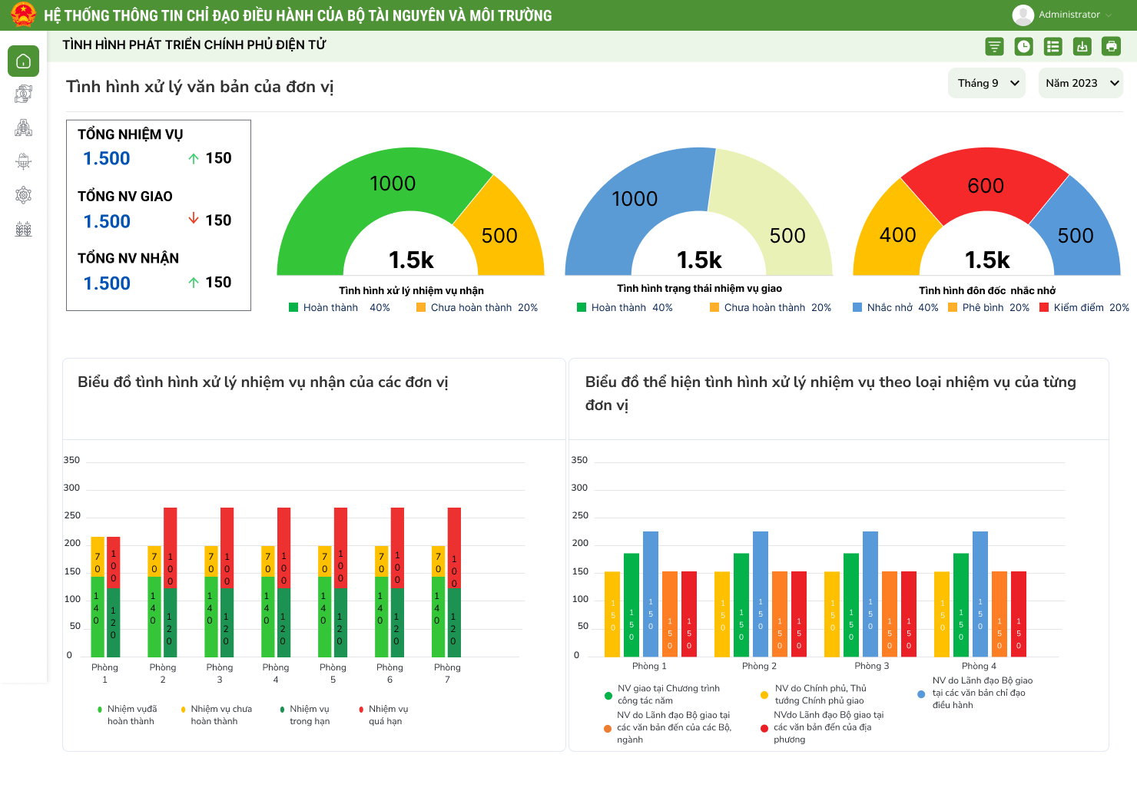
- Các chỉ số đang hiển thị trên báo cáo
STT | Tên chỉ số | Đơn vị tính | Diễn giải | Bỏ | Ý kiến của đơn vị chuyên môn
1 | Thời gian |  | Cho phép chọn tìm kiếm để lấy dữ liệu theo từng tháng hoặc cả năm
I | Thông tin chung
 | Tổng nhiệm vụ |  | Thống kê tổng số nhiệm vụ mà Cục/Vụ/đơn vị đã giao đi và tổng số nhiệm vụ mà Cục/Vụ/đơn vị nhận được cần phải xử lý  Có số liệu Tăng/Giảm so với cùng kỳ trước đó
 | Tổng nhiệm vụ giao |  | Thống kê tổng số nhiệm vụ mà Cục/Vụ/đơn vị đã giao đi  Có số liệu Tăng/Giảm so với cùng kỳ trước đó
 | Tổng nhiệm vụ nhận |  | Thống kê tổng số nhiệm vụ mà Cục/Vụ/đơn vị nhận được cần phải xử lý  Có số liệu Tăng/Giảm so với cùng kỳ trước đó
II | Biểu đồ “Tình hình xử lý nhiệm vụ nhận”
Thống kê tổng số nhiệm vụ nhận của đơn vị theo trạng thái xử lý:
- Hoàn thành: Nhiệm vụ nhận có trạng thái = Hoàn thành
- Chưa hoàn thành: Nhiệm vụ nhận có trạng thái khác Hoàn thành
III | Biểu đồ “Tình hình trạng thái nhiệm vụ giao”
Thông kê tổng số nhiệm vụ đơn vị đã giao theo trạng thái xử lý của nhiệm vụ:
- Hoàn thành: Nhiệm vụ có trạng thái = Hoàn thành
- Chưa hoàn thành: Nhiệm vụ có trạng thái khác Hoàn thành
IV | Biểu đồ “Tình hình trạng đôn đốc nhắc nhở”
Thống kê tổng số nhiệm vụ đã nhận của đơn vị bị đôn đốc nhắc nhở theo từng mức như sau:
- Nhắc nhở: Nhiệm vụ nhận bị Nhắc nhở
- Phê bình: Nhiệm vụ nhận bị Phê bình
- Kiểm điểm: Nhiệm vụ nhận bị kiểm điểm
V | Biểu đồ tình hình xử lý nhiệm vụ nhận của các đơn vị
1 |  |  | Thống kê tổng số nhiệm vụ nhận theo từng đơn vị cần xử lý theo trạng thái:  - Nhiệm vụ đã hoàn thành: Những nhiệm vụ có trạng thái = Đã hoàn thành  - Nhiệm vụ chưa hoàn thành: Những nhiệm vụ có trạng thái khác Đã hoàn thành  - Nhiệm vụ trong hạn: Nhiệm vụ chưa bị vượt quá hạn xử lý  - Nhiệm vụ quá hạn: Nhiệm vụ đã bị quá hạn xử lý
VI | Biểu đồ “Trạng thái nhiệm vụ đã giao”
Thống kê tổng số nhiệm vụ đơn vị đã giao đi theo trạng thái:
- Chưa thực hiện: Nhiệm vụ có trạng thái = “Chưa thực hiện”
- Đang thực hiện: Nhiệm vụ có trạng thái = “Chưa thực hiện”
- Hoàn thành: Nhiệm vụ có trạng thái = Đã hoàn thành

Tình hình xử lý nhiệm vụ nhận theo hạn và vai trò
- Giao diện màn hình:
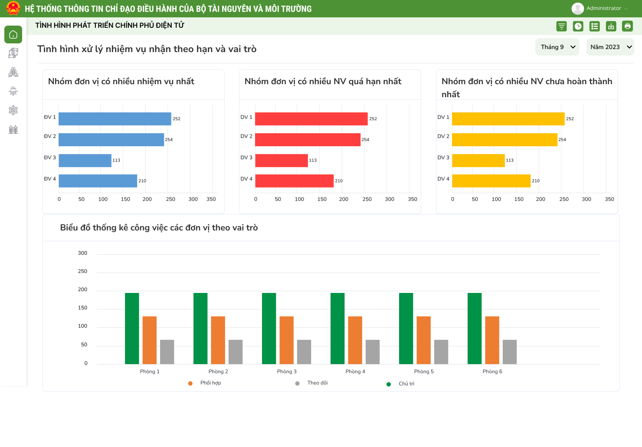
- Các chỉ số đang hiển thị trên báo cáo:
STT | Tên chỉ số | Đơn vị tính | Diễn giải | Bỏ | Ý kiến của đơn vị chuyên môn
1 | Thời gian |  | Cho phép chọn tìm kiếm để lấy dữ liệu theo từng tháng hoặc cả năm
I | Biểu đồ “Nhóm đơn vị có nhiều nhiệm vụ nhất”
 |  |  | Thống kê tổng số nhiệm vụ nhận của từng đơn vị
II | Biểu đồ “Nhóm đơn vị có nhiều nhiệm vụ quá hạn nhất”
 |  |  | Thống kê tổng số nhiệm vụ nhận của từng đơn vị và bị quá hạn
III | Biểu đồ “Nhóm đơn vị có nhiều nhiệm vụ chưa hoàn thành nhất”
 |  |  | Thống kê tổng số nhiệm vụ nhận của từng đơn vị và nhiệm vụ có trạng thái khác “Hoàn thành”
IV | Biểu đồ thống kê công việc các đơn vị theo vai trò
1 |  |  | Thống kê tổng số nhiệm vụ nhận theo từng đơn vị cần xử lý theo vai trò xử lý:  - Chủ trì: Nhiệm vụ được giao cho đơn vị với vai trò = Chủ trì  - Phối hợp: Nhiệm vụ được giao cho đơn vị với vai trò = Phối hợp  - Theo dõi: Nhiệm vụ được giao cho đơn vị với vai trò = Theo dõi

Giám sát xử lý các loại nhiệm vụ theo hạn xử lý
- Giao diện màn hình:
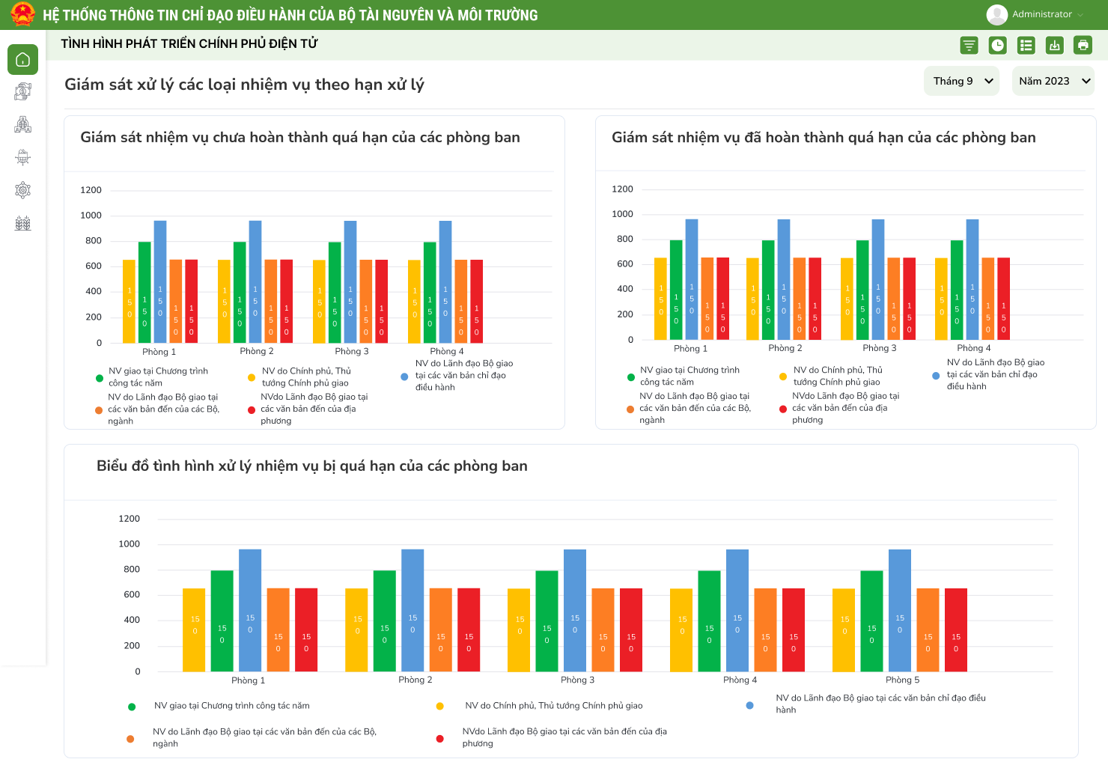
- Các chỉ số đang hiển thị trên báo cáo:
STT | Tên chỉ số | Đơn vị tính | Diễn giải | Bỏ | Ý kiến của đơn vị chuyên môn
1 | Thời gian |  | Cho phép chọn tìm kiếm để lấy dữ liệu theo từng tháng hoặc cả năm
I | Biểu đồ “Giám sát nhiệm vụ chưa hoàn thành quá hạn của các phòng ban”
Thống kê tổng số nhiệm vụ nhận theo từng loại nhiệm vụ của từng phòng ban có:
- Trạng thái khác Hoàn thành và
- Quá hạn
II | Biểu đồ “Giám sát nhiệm vụ đã hoàn thành quá hạn của các phòng ban”
Thống kê tổng số nhiệm vụ nhận theo từng loại nhiệm vụ của từng phòng ban có:
- Trạng thái = Hoàn thành và
- Quá hạn
III | Biểu đồ tình hình xử lý nhiệm vụ bị quá hạn của các phòng ban
1 |  |  | Thống kê tổng số nhiệm vụ nhận theo từng loại nhiệm vụ của từng phòng ban đã bị quá hạn

Dashboard Cấp 3 (Chuyên viên các Vụ/Cục/Đơn vị)

Tổng quan tình hình xử lý nhiệm vụ của cá nhân
- Giao diện màn hình:
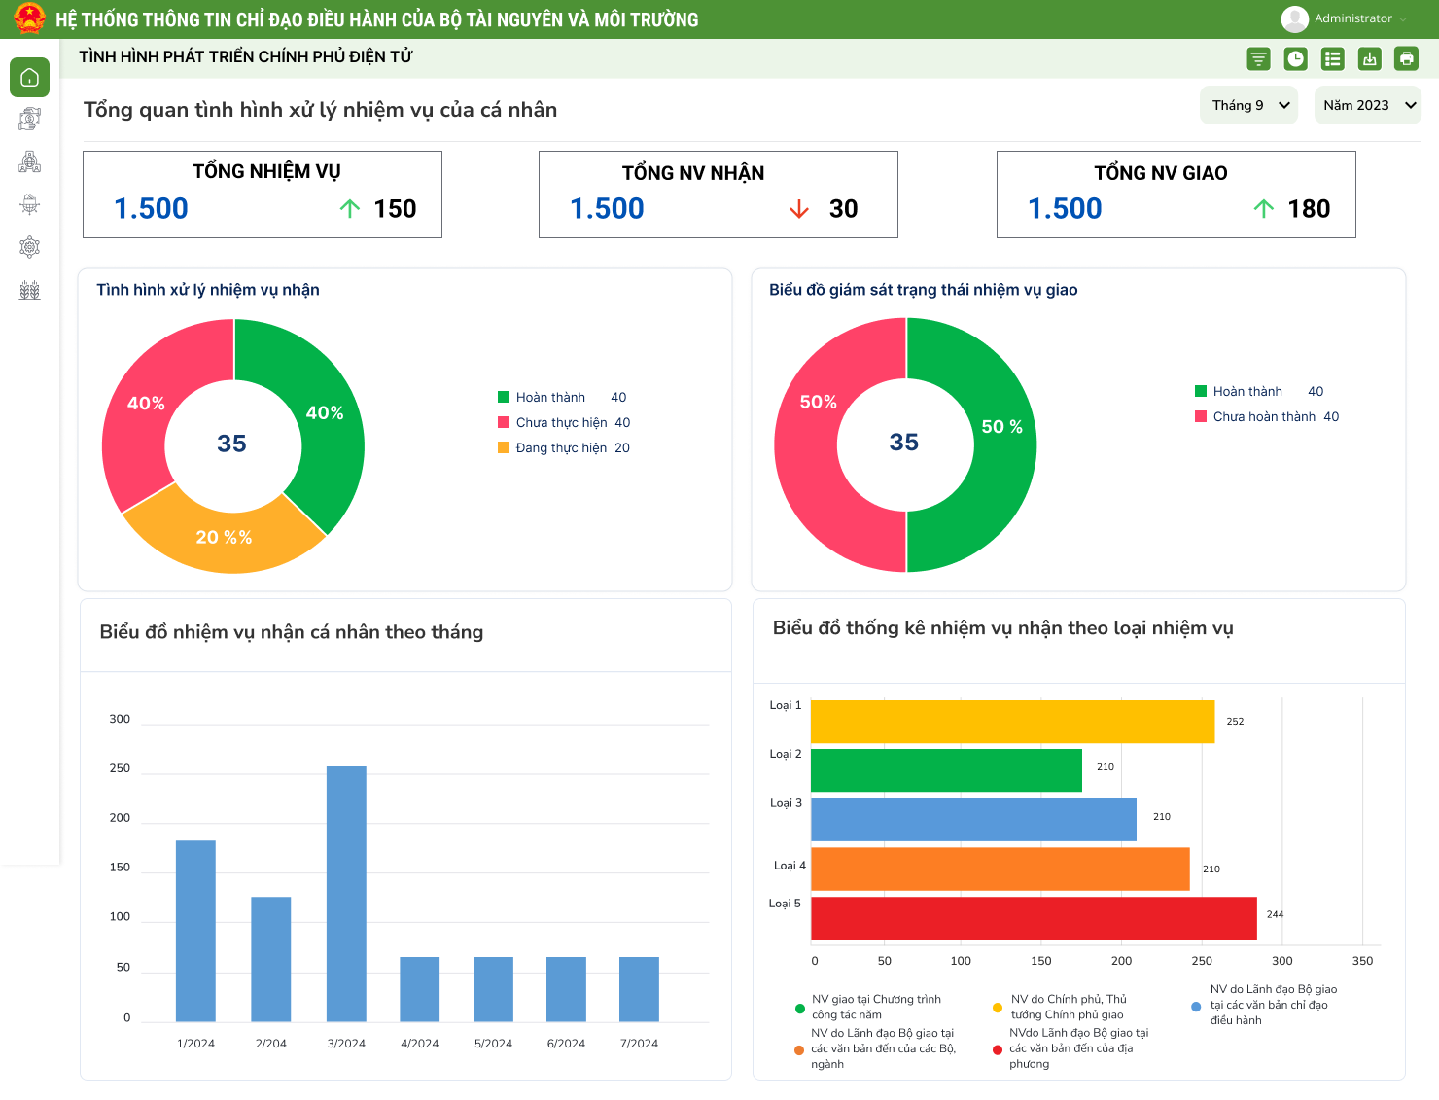
- Các chỉ số đang hiển thị trên báo cáo:
STT | Tên chỉ số | Đơn vị tính | Diễn giải | Bỏ | Ý kiến của đơn vị chuyên môn
1 | Thời gian |  | Cho phép chọn tìm kiếm để lấy dữ liệu theo từng tháng hoặc cả năm
I | Thông tin chung
 | Tổng nhiệm vụ |  | Thống kê tổng số nhiệm vụ mà cá nhân đã giao đi và tổng số nhiệm vụ mà cá nhân nhận được cần phải xử lý  Có số liệu Tăng/Giảm so với cùng kỳ trước đó
 | Tổng nhiệm vụ giao |  | Thống kê tổng số nhiệm vụ mà cá nhân đã giao đi  Có số liệu Tăng/Giảm so với cùng kỳ trước đó
 | Tổng nhiệm vụ nhận |  | Thống kê tổng số nhiệm vụ mà cá nhân nhận được cần phải xử lý  Có số liệu Tăng/Giảm so với cùng kỳ trước đó
II | Biểu đồ “Tình hình xử lý nhiệm vụ nhận”
1 |  |  | Thống kê tổng số nhiệm vụ cá nhân nhận cần xử lý theo trạng thái:  - Chưa thực hiện: Nhiệm vụ có trạng thái = “Chưa thực hiện”  - Đang thực hiện: Nhiệm vụ có trạng thái = “Chưa hthực hiện”  - Hoàn thành: Nhiệm vụ có trạng thái = Đã hoàn thành
III | Biểu đồ giám sát Trạng thái nhiệm vụ đã giao
Thống kê tổng số nhiệm vụ cá nhân đã giao đi theo trạng thái:
- Chưa hoàn thành: Nhiệm vụ có trạng thái = “Chưa thực hiện”
- Hoàn thành: Nhiệm vụ có trạng tvhái = Đã hoàn thành
IV | Biểu đồ nhiệm vụ nhận cá nhân theo tháng
 |  |  | Thống kê tổng số các nhiệm vụ cá nhân nhận theo từng tháng
V | Biểu đồ thống kê nhiệm vụ nhận theo loại nhiệm vụ
Thống kê tổng số nhiệm vụ nhận của cá nhân theo từng loại nhiệm vụ.
- Nhiệm vụ giao tại Chương trình công tác năm 2023
- Nhiệm vụ do Chính phủ, Thủ tướng Chính phủ giao
- Nhiệm vụ do Lãnh đạo Bộ giao tại các văn bản chỉ đạo điều hành
- Nhiệm vụ do Lãnh đạo Bộ giao tại các văn bản đến của các Bộ, ngành
- Nhiệm vụ do Lãnh đạo Bộ giao tại các văn bản đến của địa phương

Tình hình thực hiện nhiệm vụ nhận của đơn vị mà cá nhân đang xử lý theo trạng thái và vai trò
- Giao diện màn hình:
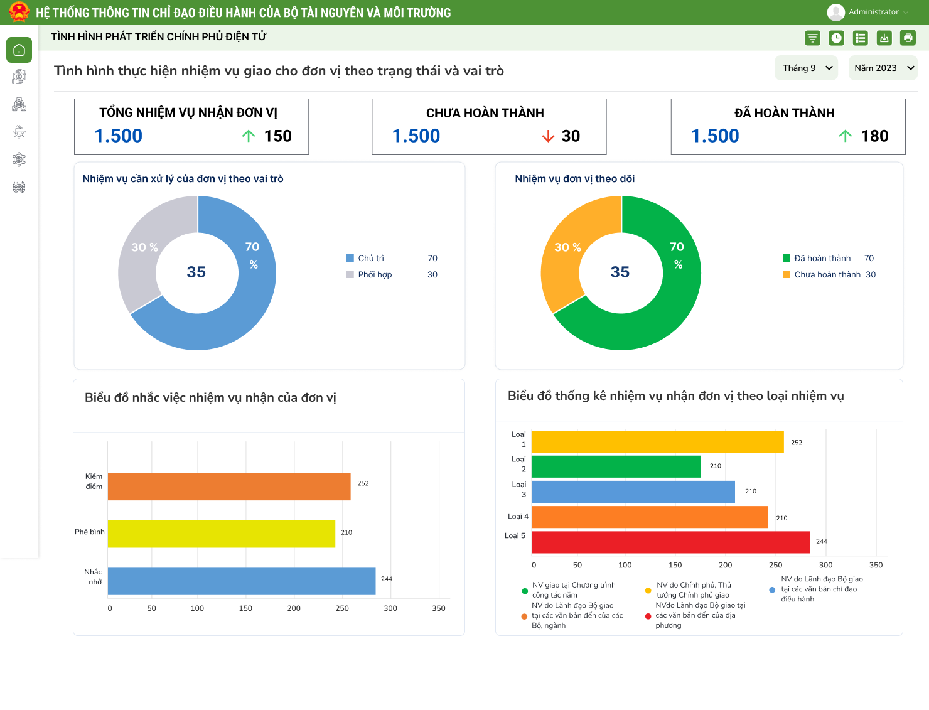

- Các chỉ số đang hiển thị trên báo cáo:
STT | Tên chỉ số | Đơn vị tính | Diễn giải | Bỏ | Ý kiến của đơn vị chuyên môn
1 | Thời gian |  | Cho phép chọn tìm kiếm để lấy dữ liệu theo từng tháng hoặc cả năm
I | Thông tin chung
 | Tổng nhiệm vụ |  | Thống kê tổng số nhiệm vụ giao cho đơn vị mà cá nhân cần phải xử lý  Có số liệu Tăng/Giảm so với cùng kỳ trước đó
 | Chưa hoàn thành |  | Thống kê tổng số nhiệm vụ giao cho đơn vị mà cá nhân cần phải xử lý có trạng thái Chưa hoàn thành  Có số liệu Tăng/Giảm so với cùng kỳ trước đó
 | Đã hoàn thành |  | Thống kê tổng số nhiệm vụ giao cho đơn vị mà cá nhân cần phải xử lý có trạng thái Đã hoàn thành  Có số liệu Tăng/Giảm so với cùng kỳ trước đó
II | Biểu đồ “Nhiệm vụ cần xử lý của đơn vị theo vai trò”
1 |  |  | Thống kê tổng số nhiệm vụ đơn vị nhận mà cá nhân cần xử lý theo vai trò:  - Chủ trì: Nhiệm vụ nhận với vai trò Chủ trì  - Phối hợp: Nhiệm vụ nhận với vai trò Phối hợp
III | Biểu đồ “Nhiệm vụ đơn vị theo dõi”
Thống kê tổng số nhiệm vụ đơn vị nhận với vai trò theo dõi mà cá nhân cần xử lý theo trạng thái:
- Đã hoàn thành: Nhiệm vụ có trạng thái = Hoàn thành
- Chưa hoàn thành: Nhiệm vụ có trạng thái khác Hoàn thành
IV | Biểu đồ nhắc việc nhiệm vụ nhận của đơn vị
Thống kê tổng số nhiệm vụ đã nhận của đơn vị mà cá nhân cần phải xử lý bị đôn đốc nhắc nhở theo từng mức như sau:
- Nhắc nhở: Nhiệm vụ nhận bị Nhắc nhở
- Phê bình: Nhiệm vụ nhận bị Phê bình
- Kiểm điểm: Nhiệm vụ nhận bị kiểm điểm
V | Biểu đồ thống kê nhiệm vụ nhận theo loại nhiệm vụ
Thống kê tổng số nhiệm vụ nhận của đơn vị mà cá nhân cần phải xử lý theo từng loại nhiệm vụ.
- Nhiệm vụ giao tại Chương trình công tác năm 2023
- Nhiệm vụ do Chính phủ, Thủh tướng Chính phủ giao
- Nhiệm vụ do Lãnh đạo Bộ giao tại các văn bản chỉ đạo điều hành
- Nhiệm vụ do Lãnh đạo Bộ giao tại các văn bản đến của các Bộ, ngành
- Nhiệm vụ do Lãnh đạo Bộ giao tại các văn bản đến của địa phương

Giám sát tình hình xử lý nhiệm vụ nhận của cá nhân theo trạng thái và vai trò
- Giao diện màn hình:
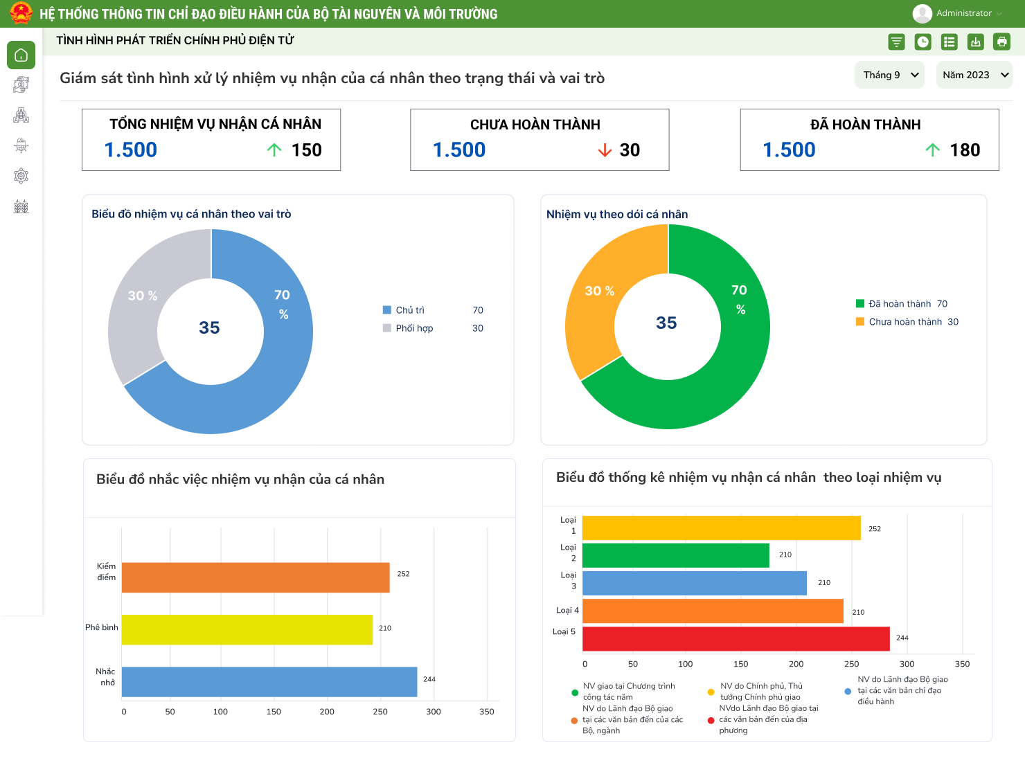
- Các chỉ số đang hiển thị trên báo cáo
STT | Tên chỉ số | Đơn vị tính | Diễn giải | Bỏ | Ý kiến của đơn vị chuyên môn
1 | Thời gian |  | Cho phép chọn tìm kiếm để lấy dữ liệu theo từng tháng hoặc cả năm
I | Thông tin chung
 | Tổng nhiệm vụ |  | Thống kê tổng số nhiệm vụ giao cá nhân cần phải xử lý  Có số liệu Tăng/Giảm so với cùng kỳ trước đó
 | Chưa hoàn thành |  | Thống kê tổng số nhiệm vụ giao cho cá nhân cần phải xử lý có trạng thái Chưa hoàn thành  Có số liệu Tăng/Giảm so với cùng kỳ trước đó
 | Đã hoàn thành |  | Thống kê tổng số nhiệm vụ giao cho cá nhân cần phải xử lý có trạng thái Đã hoàn thành  Có số liệu Tăng/Giảm so với cùng kỳ trước đó
II | Biểu đồ “Nhiệm vụ cần xử lý của cá nhân theo vai trò”
1 |  |  | Thống kê tổng số nhiệm vụ cá nhân cần xử lý theo vai trò:  - Chủ trì: Nhiệm vụ nhận với vai trò Chủ trì  - Phối hợp: Nhiệm vụ nhận với vai trò Phối hợp
III | Biểu đồ “Nhiệm vụ đơn vị theo dõi”
Thống kê tổng số nhiệm vụ cần xử lý của cá nhân cần phải theo dõi theo trạng thái:
- Đã hoàn thành: Nhiệm vụ có trạng thái = Hoàn thành
- Chưa hoàn thành: Nhiệm vụ có trạng thái khác Hoàn thành
IV | Biểu đồ nhắc việc nhiệm vụ nhận của cá nhân
Thống kê tổng số nhiệm vụ của cá nhân cần xử lý bị đôn đốc nhắc nhở theo từng mức như sau:
- Nhắc nhở: Nhiệm vụ nhận bị Nhắc nhở
- Phê bình: Nhiệm vụ nhận bị Phê bình
- Kiểm điểm: Nhiệm vụ nhận bị kiểm điểm
V | Biểu đồ thống kê nhiệm vụ nhận theo loại nhiệm vụ
Thống kê tổng số nhiệm vụ nhận cá nhân cần phải xử lý theo từng loại nhiệm vụ.
- Nhiệm vụ giao tại Chương trình công tác năm 2023
- Nhiệm vụ do Chính phủ, Thủh tướng Chính phủ giao
- Nhiệm vụ do Lãnh đạo Bộ giao tại các văn bản chỉ đạo điều hành
- Nhiệm vụ do Lãnh đạo Bộ giao tại các văn bản đến của các Bộ, ngành
- Nhiệm vụ do Lãnh đạo Bộ giao tại các văn bản đến của địa phương

Giám sát tình hình thực hiện nhiệm vụ theo hạn xử lý
- Giao diện màn hình:
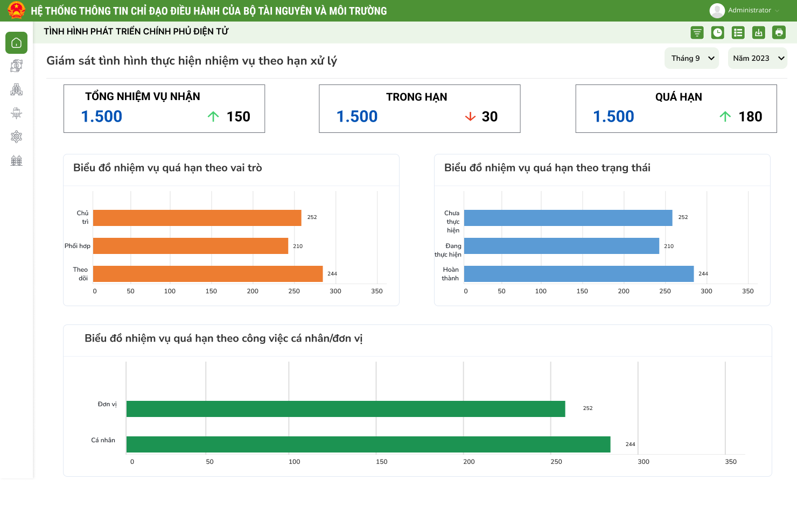
- Các chỉ số đang hiển thị trên báo cáo:
STT | Tên chỉ số | Đơn vị tính | Diễn giải | Bỏ | Ý kiến của đơn vị chuyên môn
1 | Thời gian |  | Cho phép chọn tìm kiếm để lấy dữ liệu theo từng tháng hoặc cả năm
I | Thông tin chung
 | Tổng nhiệm vụ |  | Thống kê tổng số nhiệm vụ giao cá nhân cần phải xử lý  Có số liệu Tăng/Giảm so với cùng kỳ trước đó
 | Trong hạn |  | Thống kê tổng số nhiệm vụ giao cho cá nhân và đang trong hạn  Có số liệu Tăng/Giảm so với cùng kỳ trước đó
 | Quá hạn |  | Thống kê tổng số nhiệm vụ giao cho cá nhân và quá hạn  Có số liệu Tăng/Giảm so với cùng kỳ trước đó
II | Biểu đồ nhiệm vụ quá hạn theo vai trò
1 |  |  | Thống kê tổng số nhiệm vụ giao cho cá nhân bị quá hạn theo từng vai trò:  - Chủ trì: Nhiệm vụ nhận với vai trò Chủ trì  - Phối hợp: Nhiệm vụ nhận với vai trò Phối hợp  - Theo dõi: Nhiệm vụ nhận với vai trò Theo dõi
III | Biểu đồ nhiệm vụ quá hạn theo trạng thái
Thống kê tổng số nhiệm vụ giao cho cá nhân bị quá hạn t heo từng trạng thái:
- Chưa thực hiện: Nhiệm vụ có trạng thái = Chưa thực hiện
- Đang thực hiện: Nhiệm vụ có trạng thái = Đang thực hiện
- Hoàn thành: Nhiệm vụ có trạng thái = Hoàn thành
IV | Biểu đồ nhiệm vụ quá hạn theo công việc cá nhân/đơn vị
Thống kê tổng số nhiệm vụ nhận quá hạn theo từng loại công việc giao cho đơn vị hoặc cá nhân:
- Đơn vị: Nhiệm vụ giao cho đơn vị mà cá nhân có quyền xử lý
- Cá nhân: Nhiệm vụ giao trực tiếp cho cá nhân

Biểu đồ giám sát tình hình xử lý nhiệm vụ quá hạn của cá nhân lũy tiến theo thời gian
- Giao diện màn hình:
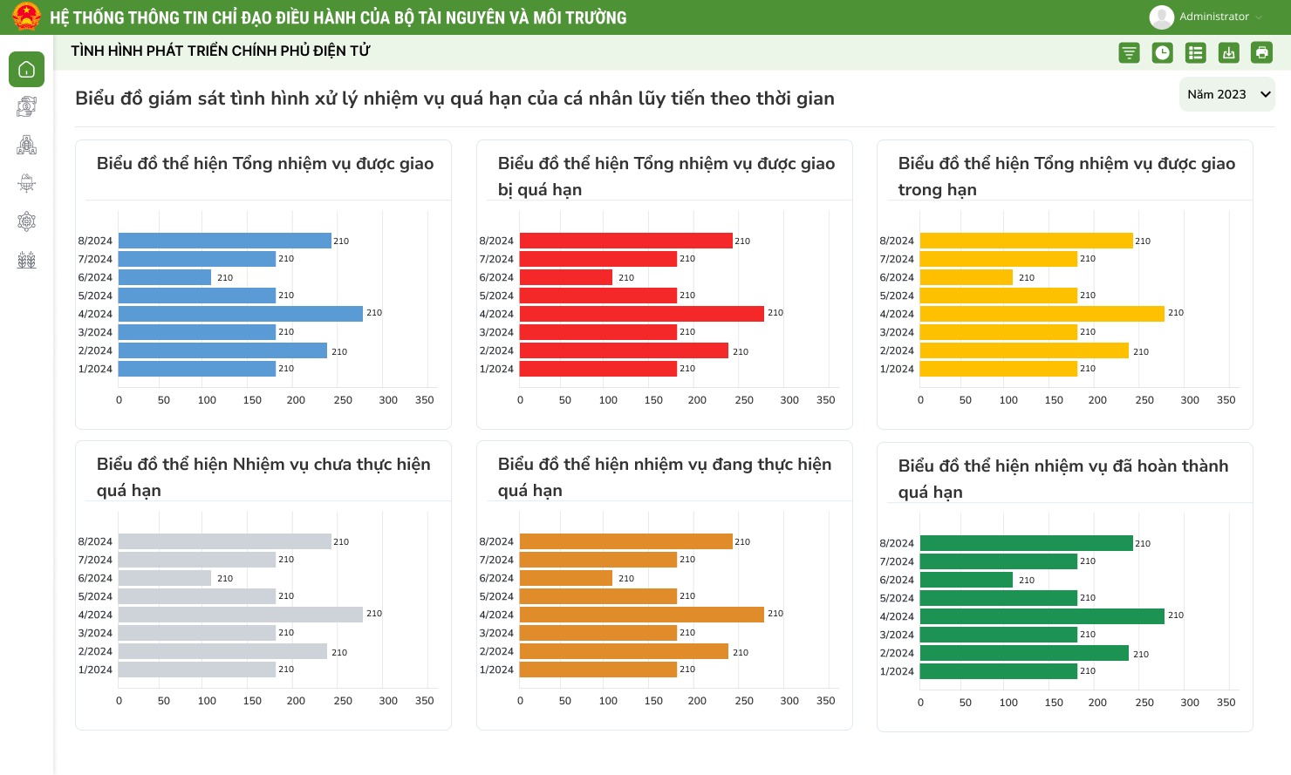
- Các chỉ số đang hiển thị trên báo cáo:
STT | Tên chỉ số | Đơn vị tính | Diễn giải | Bỏ | Ý kiến của đơn vị chuyên môn
1 | Thời gian |  | Cho phép chọn tìm kiếm để lấy dữ liệu theo năm
I | Biểu đồ thể hiện Tổng nhiệm vụ được giao
1 |  |  | Thống kê tổng số nhiệm vụ giao cho cá nhân theo từng tháng
II | Biểu đồ thể hiện Tổng nhiệm vụ được giao bị quá hạn
 |  |  | Thống kê tổng số nhiệm vụ giao cho cá nhân bị quá hạn theo từng tháng
III | Biểu đồ thể hiện Tổng nhiệm vụ được giao trong hạn
 |  |  | Thống kê tổng số nhiệm vụ giao cho cá nhân trong hạn theo từng tháng
IV | Biểu đồ thể hiện Nhiệm vụ chưa thực hiện quá hạn
 |  |  | Thống kê tổng số nhiệm vụ giao cho cá nhân có trạng thái = Chưa thực hiện và Quá hạn theo từng tháng
V | Biểu đồ thể hiện nhiệm vụ đang thực hiện quá hạn
 |  |  | Thống kê tổng số nhiệm vụ giao cho cá nhân có trạng thái = Đang thực hiện và Quá hạn theo từng tháng
VI | Biểu đồ thể hiện nhiệm vụ đã hoàn thành quá hạn
 |  |  | Thống kê tổng số nhiệm vụ giao cho cá nhân có trạng thái = Hoàn thành và Quá hạn theo từng tháng

Yêu cầu API cung cấp dữ liệu
- Yêu cầu cung cấp các API cung cấp các dữ liệu về tình hình thực hiện nhiệm vụ từ hệ thống quản lý Nhiệm vụ của bộ TN&MT bao gồm các API:
- API cung cấp số liệu về tình hình xử lý nhiệm vụ theo đơn vị (Cục/Vụ/Đơn vị) hoặc Phòng ban đơn vị trong các Cục/Vụ/Đơn vị hoặc Cá nhân theo thời gian với các số liệu đầu ra:
+ Tổng nhiệm vụ
+ Tổng nhiệm vụ nhận
+ Tổng nhiệm vụ giao
- API cung cấp số liệu nhiệm vụ theo trạng thái theo đơn vị/cá nhân. tiêu chí đầu ra:
+ Nhiệm vụ hoàn thành
+ Nhiệm vụ Đang thực hiện
+ Nhiệm vụ Chưa thực hiện
- API cung cấp số liệu nhiệm vụ theo hạn xử lý theo các tiêu chí đầu vào Đơn vị/cá nhân, Thời gian, Loại nhiệm vụ
- API cung cấp số liệu nhiệm vụ theo từng loại nhiệm vụ
- API cung cấp số liệu tình hình đôn đốc nhắc nhở nhiệm vụ theo các tiêu chí đầu vào Đơn vị/Cá nhân, Thời gian, Loại nhiệm vụ
- API cung cấp số liệu nhiệm vụ theo vai trò nhận nhiệm vụ theo các tiêu chí đầu vào: Đơn vị/cá nhân, Thời gian, Vai trò

Đề xuất, kiến nghị
- Bộ cung cấp bổ sung các biểu mẫu và dữ liệu phục vụ báo cáo thường kỳ (tháng, quý, năm) và báo cáo chuyên đề, đột xuất để Tư vấn bổ sung thêm các dashboard phục vụ sự chỉ đạo điều hành của Lãnh đạo Bộ

